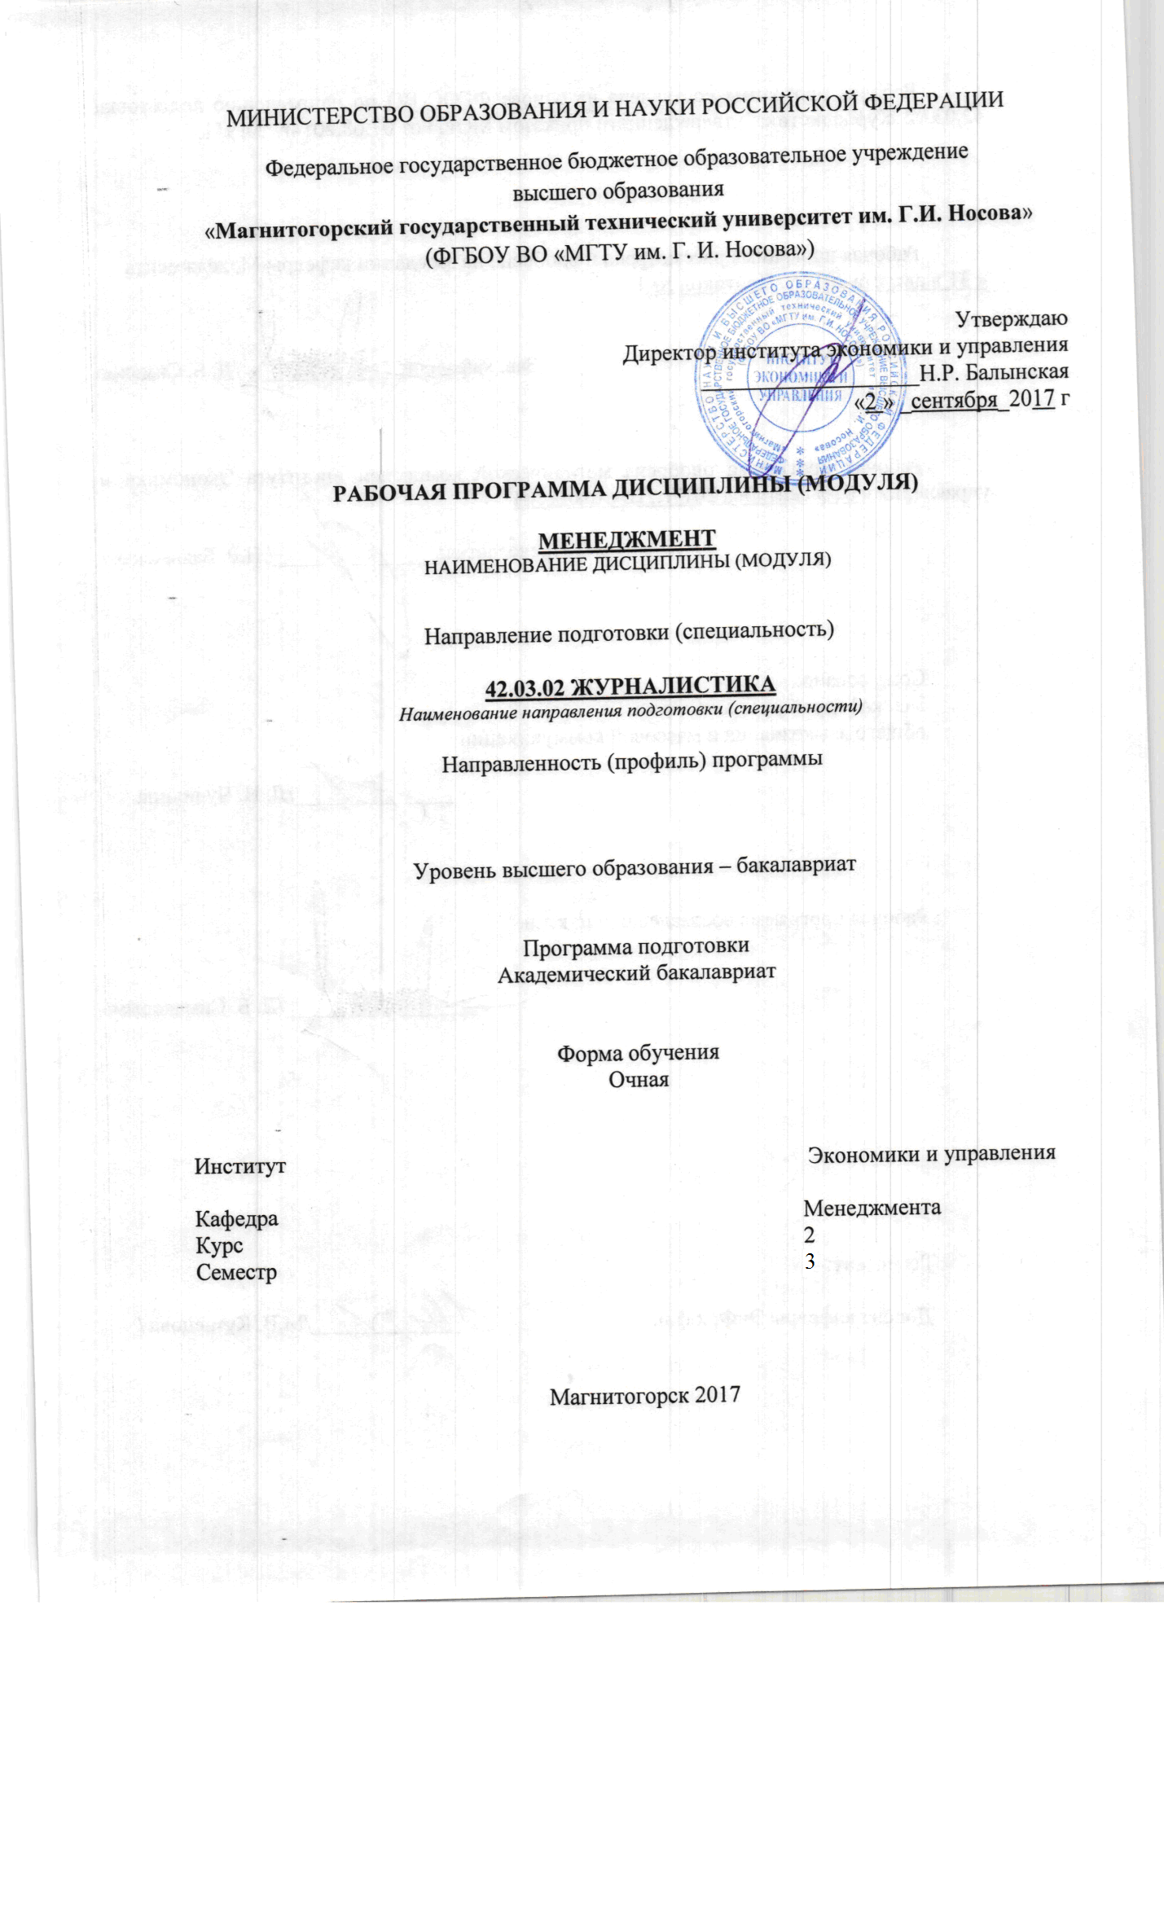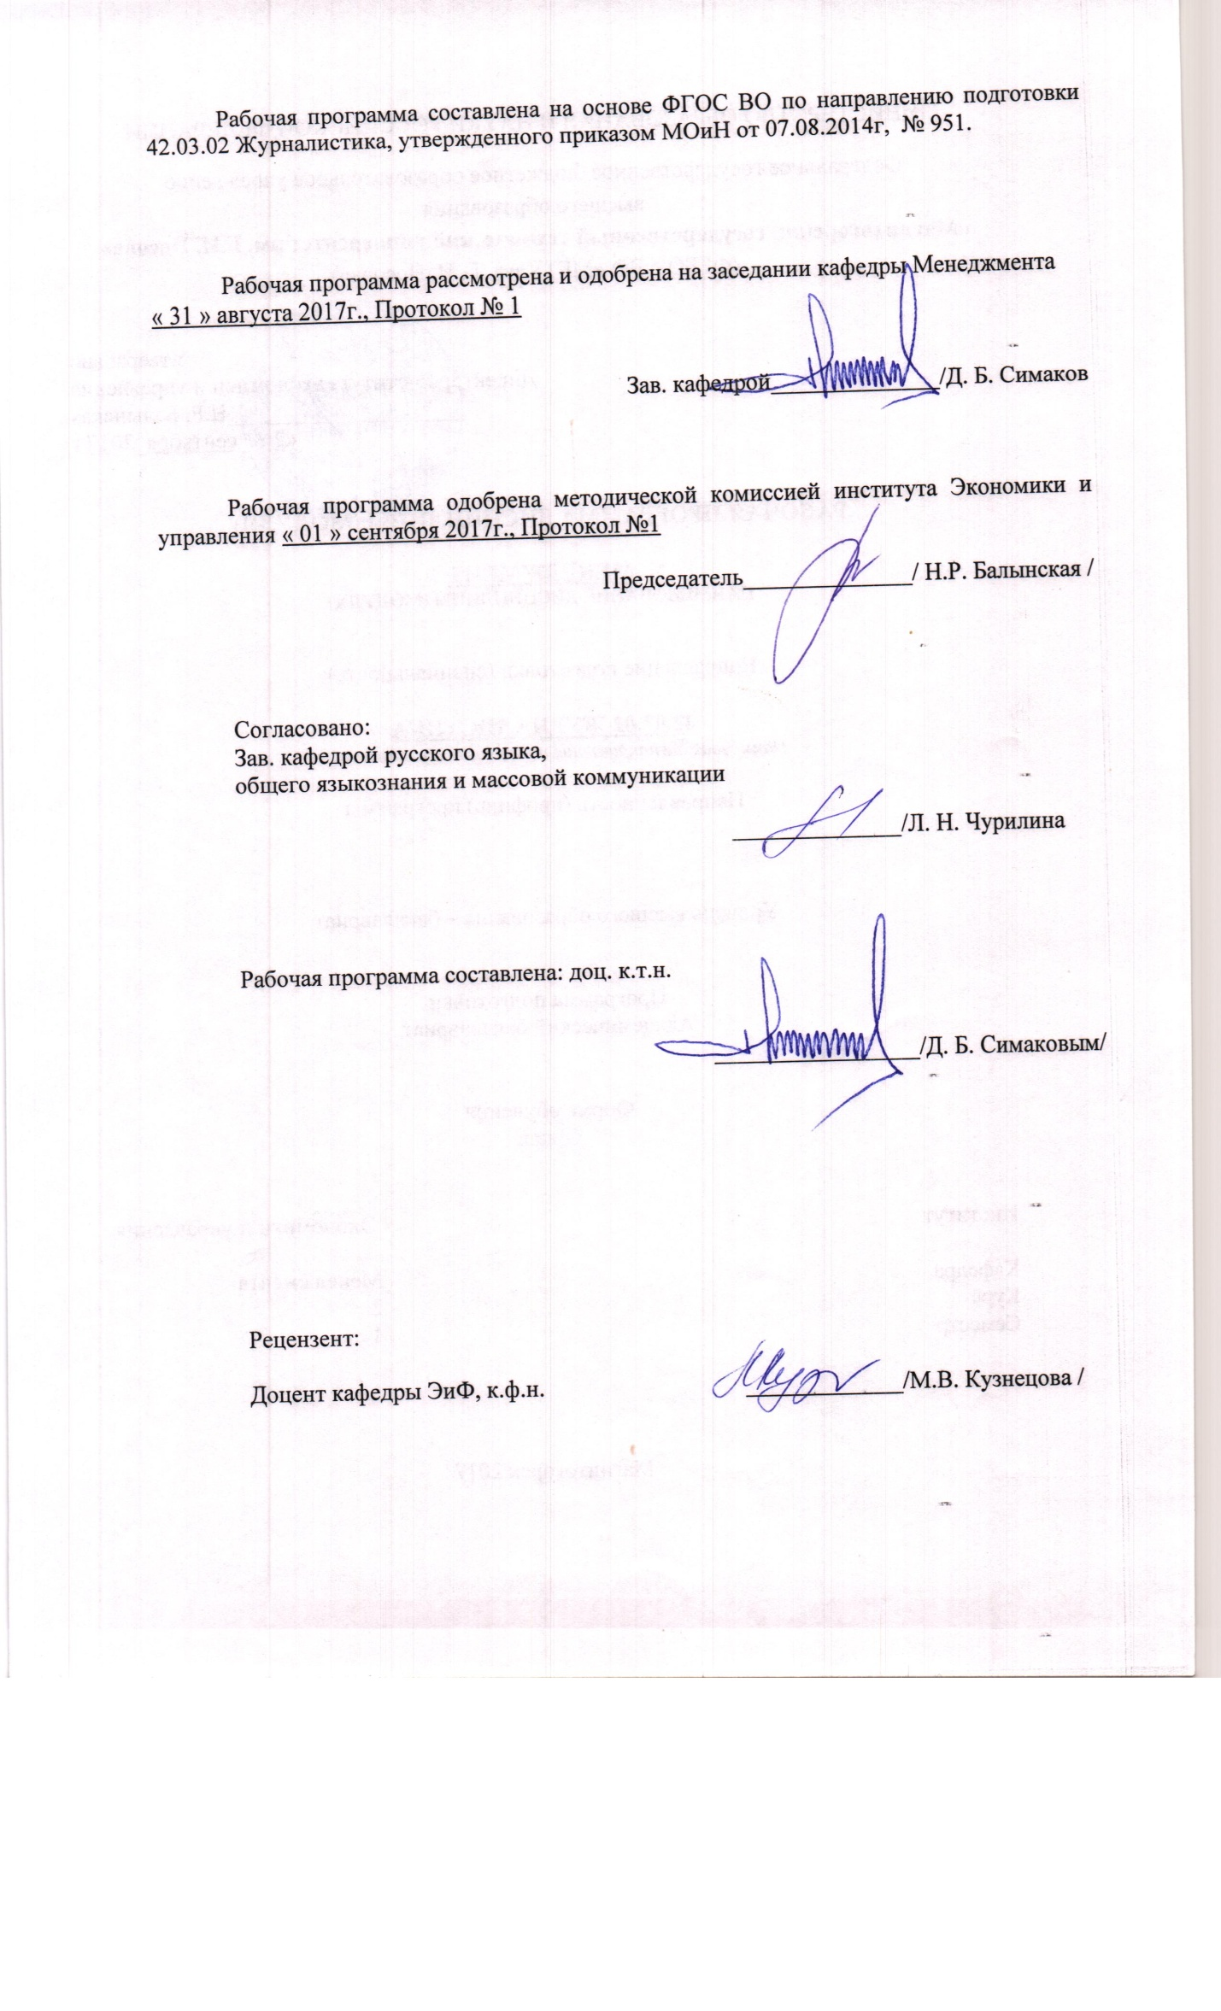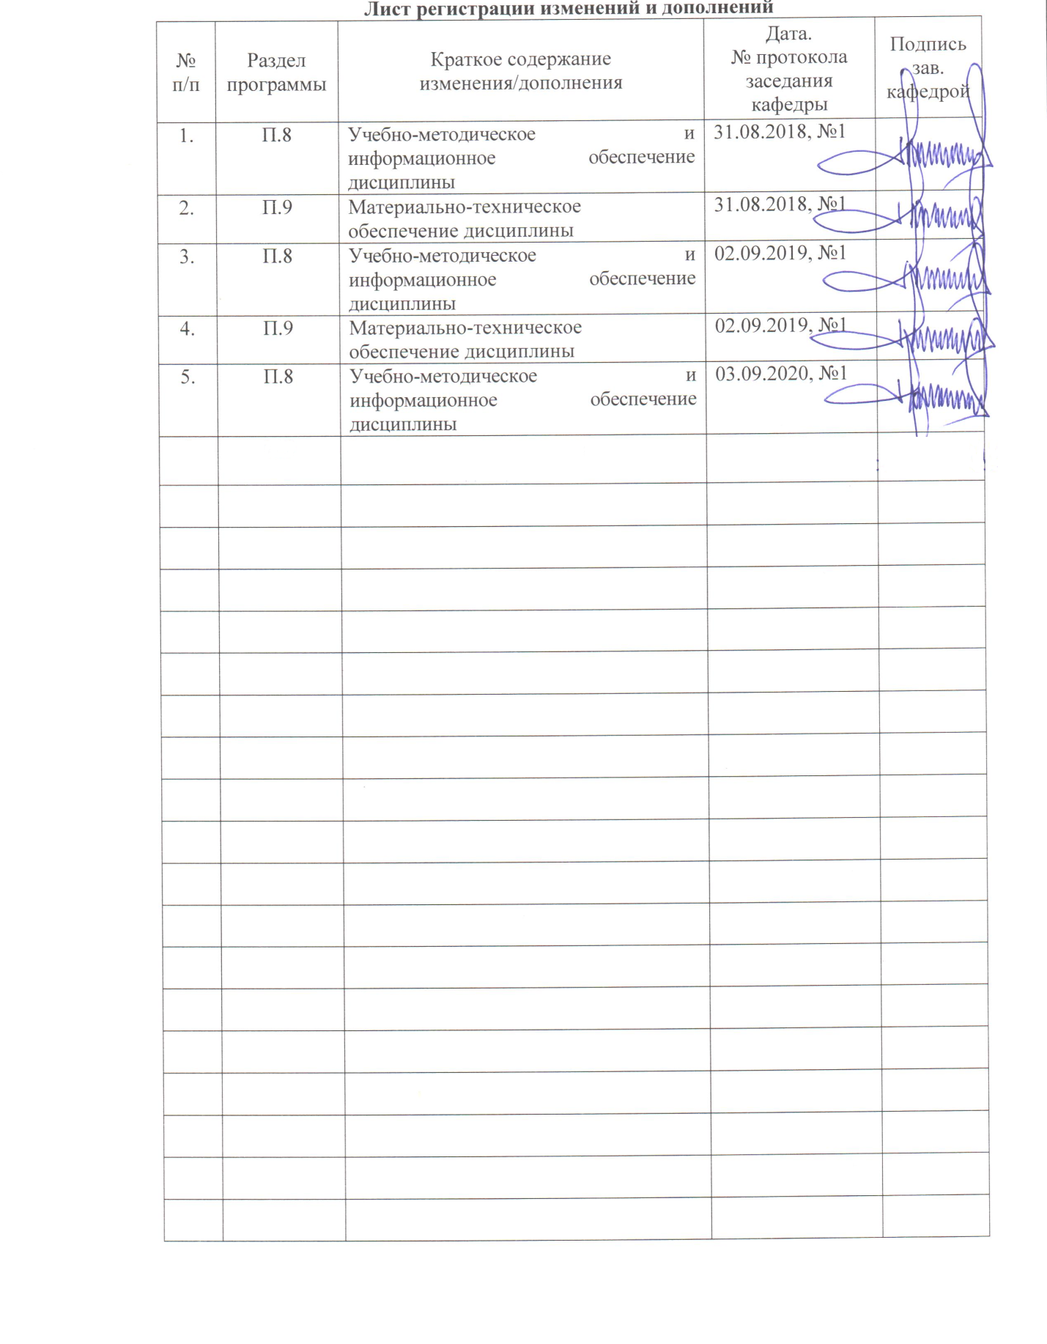

**1 Цели освоения дисциплины**

Целями освоения дисциплины «Менеджмент» являются:

- формирование основополагающих представлений об управлении социальными системами и об эволюции этих представлений;

- изучение студентами концепций управления фирмой, основных составляющих менеджмента, в том числе: элементов организации и процесса управления, связующих процессов, функций управления, стилей руководства, обеспечения эффективности деятельности организации.

**2 Место дисциплины в структуре образовательной программы подготовки бакалавра**

Дисциплина «Менеджмент» относится к базовой части образовательной программы.

Для освоения курса «Менеджмент» необходимы знания, сформированные в ходе изучения следующих дисциплин: «Учебная - практика по получению первичных профессиональных умений и навыков».

Знания, полученные при изучении данной дисциплины, необходимы для освоения дисциплин: «Экономика», «Продвижение научной продукции», «Проектная деятельность».

**3 Компетенции обучающегося, формируемые в результате освоения   
дисциплины (модуля) и планируемые результаты обучения**

В результате освоения дисциплины «Менеджмент» обучающийся должен обладать следующими компетенциями:

| Структурный  элемент  компетенции | Планируемые результаты обучения |
| --- | --- |
| **ОК-4 способностью использовать основы экономических знаний в различных сферах жизнедеятельности** | |
| Знать | закономерности и принципы экономического мышления, основы развития экономического образа мышления. |
| Уметь | экономически обосновывать принимаемые управленческие решения. |
| Владеть | навыками использования экономических знаний в различных сферах деятельности с интерпретацией результатов и принятием управленческих решений. |
| **ОПК-11 способностью учитывать в профессиональной деятельности экономические регуляторы деятельности СМИ, знать базовые принципы формирования организационной структуры редакционного комплекса, функции сотрудников различного должностного статуса и углубленно круга обязанностей корреспондентского корпуса, знать технологию продвижения публикаций СМИ, основы медиаменеджмента** | |
| Знать | - основные подходы к проектированию и типологию классических и адаптивных организационных структур управления, принципы распределения полномочий и ответственности, в т.ч. на основе их делегирования  - значение и место управления персоналом в управлении организацией в целом и его связь со стратегическими задачами |
| Уметь | - анализировать достоинства и недостатки различных типов структур управления и условия их применения;  - прогнозировать и определять потребность в персонале, разрабатывать мероприятия по привлечению новых сотрудников, программы их обучения и адаптации |
| Владеть | - механизмами эффективного делегирования полномочий и наделения ответственности;  - современным инструментарием управления персоналом |
| **ПК-5- способностью участвовать в реализации медиапроекта, планировать работу, продвигать медиапродукт на информационный рынок, работать в команде, сотрудничать с техническими службами** | |
| Знать | - основы организации эффективного делового общения, публичных выступлений, проведения переговоров и совещаний, осуществления электронных коммуникаций |
| Уметь | - применять методы и средства осуществления деловых коммуникаций |
| Владеть | - навыками выстраивания эффективных деловых коммуникаций |

**4 Структура и содержание дисциплины**

Общая трудоемкость дисциплины составляет 3_ зачетных единиц 108_ акад. часов, в том числе:

– контактная работа – 73,9 акад. часов:

– аудиторная – __72/14___ акад. часов;

– внеаудиторная – _1,9_ акад. часов

– самостоятельная работа – _34,1_ акад. часов;

| Раздел/ тема  дисциплины | Семестр | Аудиторная  контактная работа  (в акад. часах) | | | Самостоятельная работа (в акад. часах) | Вид самостоятельной  работы | Форма текущего контроля успеваемости и  промежуточной аттестации | Код и структурный  элемент  компетенции |
| --- | --- | --- | --- | --- | --- | --- | --- | --- |
| лекции | лаборат.  занятия | практич. занятия |
| 1. Организация как объект управления |  |  |  |  |  |  |  |  |
| 1.1 Необходимость управления | 3 | 2 |  | 2 | 2 | Самостоятельное изучение учебной литературы; работа с электронными библиотеками подготовка к практическому занятию | Устный опрос | ОК-4 зув  ПК-5 зув |
| 1.2. Среда организации | 3 | 4 |  | 4 | 4 | Самостоятельное изучение учебной литературы; работа с электронными библиотеками подготовка к практическому занятию | Устный опрос, консультации, аудиторная контрольная работа | ОК-4 зув  ОПК-11 зув  ПК-5 зув |
| Итого по разделу |  | 6 |  | 6 | 6 |  |  |  |
| 2. Эволюция менеджмента |  |  |  |  |  |  |  |  |
| 2.1. Основные этапы развития управленческой мысли | 3 | 4 |  | 4 | 4 | Самостоятельное изучение учебной литературы; работа с электронными библиотеками подготовка к практическому занятию | Устный опрос, консультации | ОК-4 зув |
| 2.2. Значение школ управления для современного менеджмента | 3 | 4 |  | 4 | 2 | Самостоятельное изучение учебной литературы; работа с электронными библиотеками подготовка к практическому занятию | Устный опрос, консультации | ОК-4 зув |
| Итого по разделу |  | 8 |  | 8 | 6 |  |  |  |
| 3. Основные управленческие функции |  |  |  |  |  |  |  |  |
| 3.1. Функции управления | 3 | 10 |  | 10 | 10 | Самостоятельное изучение учебной литературы; работа с электронными библиотеками подготовка к практическому занятию | Устный опрос, консультации, аудиторная контрольная работа | ОК-4 зув  ОПК-11 зув  ПК-5 зув |
| 3.2 Процессы связи | 3 | 4 |  | 4 | 4 | Самостоятельное изучение учебной литературы; работа с электронными библиотеками подготовка к практическому занятию | Устный опрос, консультации | ОК-4 зув  ОПК-11 зув  ПК-5 зув |
| Итого по разделу |  | 14 |  | 14 | 14 |  |  |  |
| 4. Групповая динамика |  |  |  |  |  |  |  |  |
| 4.1.Формальные и неформальные организации. | 3 | 4 |  | 4 | 5 | Самостоятельное изучение учебной литературы; работа с электронными библиотеками подготовка к практическому занятию | Устный опрос, консультации | ОК-4 зув  ОПК-11 зув  ПК-5 зув |
| 4.2. Лидерство | 3 | 2 |  | 2 | 3,1 | Самостоятельное изучение учебной литературы; работа с электронными библиотеками подготовка к практическому занятию | Устный опрос, консультации | ОК-4 зув  ПК-5 зув |
| Итого по разделу |  | 6 |  | 6 | 8,1 |  |  |  |
| **Итого за семестр** |  | **36** |  | **36** | **34,1** |  | **Промежуточная аттестация: зачет с оценкой** |  |
| **Итого по дисциплине** |  | **36** |  | **36** | **34,1** |  | **Итоговая аттестация: зачет с оценкой** |  |

**5 Образовательные и информационные технологии**

Изучение дисциплины **«**Менеджмент**»** предполагает не только запоминание и понимание, но и анализ, синтез, рефлексию, формирует универсальные умения и навыки, являющиеся основой становления профессионала. Однако только средства дисциплины недостаточны для формирования ключевых компетенций будущего выпускника.

Для реализации компетентностного подхода предлагается интегрировать в учебный процесс интерактивные образовательные технологии, включая информационные и коммуникационные технологии (ИКТ), при осуществлении различных видов учебной работы:

педагогическую технологию «Развитие критического мышления через чтение и письмо (РКМЧП)»;

учебную дискуссию;

электронные средства обучения (слайд-лекции, электронные тренажеры, компьютерные тесты);

дистанционные (сетевые) технологии.

Технология РКМЧП является интегрированной технологией, включающей в себя различные интерактивные приемы и стратегии обучения, стимулирующие мыслительную деятельность студентов. Технология носит универсальный характер, хорошо адаптируется с другими образовательными технологиями и формами обучения и может быть использована для реализации различных видов учебных занятий и форм обучения, включая дистанционную.

При реализации лекционных занятий предлагается использовать наряду с традиционной лекцией стратегии «Продвинутая лекция», «Знаю - хочу узнать - узнал» в лекционной форме, «Бортовой журнал», «Зигзаг» - стратегии технологии РКМЧП. Отличительной особенностью учебных занятий с использованием стратегий технологии РКМЧП является их трехстадиевая структура, реализующая схему «вызов – осмысление – рефлексия». На каждой стадии предполагается достижение следующих целей:

стадия «вызов» позволяет:

актуализировать и обобщить имеющиеся у студента знания по данной теме или проблеме,

вызвать устойчивый интерес к изучаемой теме, мотивировать обучающегося к получению новой информации,

побудить студента к активной аудиторной и внеаудиторной работе;

**стадия «осмысление» предполагает:**

получение новой информации,

первичное ее осмысление,

соотнесение полученной информации с уже имеющимися знаниями;

**стадия «рефлексия»** обеспечивает

целостное осмысление, обобщение полученной информации,

присвоение нового знания, новой информации студентом,

формирование у каждого студента собственного отношения к изучаемому материалу.

Как традиционные, так и лекции инновационного характера могут сопровождаться компьютерными слайдами или слайд-лекциями. Основное требование к слайд-лекции – применение динамических эффектов (анимированных объектов), функциональным назначением которых является наглядно-образное представление информации, сложной для понимания и осмысления студентами, а также интенсификация и диверсификация учебного процесса.

Для проведения практических занятий (семинаров), тематика которых носит проблемный характер, предлагается использовать стратегию «Аквариумной дискуссии». Заканчиваются такие семинары обычно выполнением письменной работы: «пятиминутное эссе», «десятиминутное эссе», «синквейн», «даймонд», «очерк на основе интервью».

Для проведения контрольно-диагностических мероприятий предлагается использовать компьютерные контролирующие тесты, тесты для самодиагностики, листы самооценки для экспресс-диагностики (например, эффективности лекции, содержания дисциплины).

Текущий контроль знаний (рейтинг-контроль) осуществляется в виде тестирования или выполнения мини контрольных работ.

Самостоятельная работа студентов подкрепляется использованием электронного пособия по данной дисциплине.

Таким образом, применение интерактивных образовательных технологий придает инновационный характер практически всем видам учебных занятий, включая лекционные. При этом делается акцент на развитие самостоятельного, продуктивного мышления, основанного на диалогических дидактических приемах, субъектной позиции обучающегося в образовательном процессе. Тем самым создаются условия для реализации компетентностного подхода при изучении дисциплины **«**Менеджмент**»**.

**6 Учебно-методическое обеспечение самостоятельной работы обучающихся**

По дисциплине «Менеджмент» предусмотрена аудиторная и внеаудиторная самостоятельная работа обучающихся.

Аудиторная самостоятельная работа студентов предполагает решение контрольных заданий на практических занятиях.

***Примерные аудиторные контрольные работы (АКР):***

***АКР №1 «*Среда организации*»***

***Задание по вариантам:***

Необходимо изучить факторы внешней и внутренней среды и выделить те из них, которые реально влияют на деятельность анализируемой организации или органа управления. На деятельность любой организации обязательно будут влиять следующие факторы: социальные (S), технологические (Т), экономические (Е) и политические (Р). Также обязательно будут влиять факторы конкурентного окружения (КО-факторы): структура конкуренции и характеристика рынка. Если, по мнению автора, на реализацию товара будут влиять и другие факторы внешней среды, например природные, их также надо включить в анализ. Результаты анализа должны быть представлены в виде STEP-матрицы.

***АКР №2 «*Влияние факторов микро- и макросреды на деятельность объекта исследования*»***

***Задание по вариантам:***

Применяемый для анализа среды организации метод SWOT: сила (strength), слабость (weakness), возможности (opportunities), и угрозы (threats) - является широко признанным подходом, позволяющим провести совместное изучение внешней и внутренней среды. Применяя метод SWOT, удается установить линии связи между силой и слабостью, которые присущи организации, и внешними угрозами и возможностями. Методология SWOT предполагает сначала выявление сильных и слабых сторон, а также угроз и возможностей, и после этого установление цепочек связей между ними, которые в дальнейшем могут быть использованы для формулирования стратегии организации.

Провести SWOT-анализ выбранного предприятия.

***АКР №3 «Организационное построение»***

***Задание по вариантам:***

Разработать организационную структуру объекта исследования

***АКР №4 «Организационный анализ»***

***Задание по вариантам:***

Разработать схему «Вход-выход» для объекта исследования

# 7 Оценочные средства для проведения промежуточной аттестации

**а) Планируемые результаты обучения и оценочные средства для проведения промежуточной аттестации:**

| Структурный элемент  компетенции | Планируемые результаты обучения | Оценочные средства |
| --- | --- | --- |
| **ОК-4 способностью использовать основы экономических знаний в различных сферах жизнедеятельности** | | |
| Знать | *- закономерности и принципы экономического мышления, основы развития экономического образа мышления.* | ***Контрольные вопросы:***  1. Функции планирования.  2. Процесс планирования.  3. Организация взаимодействия и полномочия.  4. Организационная культура  5. Мотивация персонала.  6. Виды и процесс контроля  ***Проверочный тест:***  ***Тест***  ***1.*** Управленческим обследованием называется:  а) стратегическое планирование;  б) процесс диагностики внутренних проблем;  в) процесс диагностики внешних проблем;  г) обследование персонала организации.  2. Метод оценки стратегического положения и действий организации называется:  а) SWOT–анализ;  б) метод сценариев;  в) метод ключевых вопросов;  г) метод SPAСE.  3. Стратегия роста называется:  а) «звездный час»;  б) «дойная корова»;  в) «дикая кошка»;  г) «собака».  4. К бюрократическим структурам обычно относят:  а) функциональные;  б) проектные;  в) дивизиональные;  г) матричные.  5. К адаптивным структурам относят:  а) функциональные и линейные;  б) дивизиональные;  в) матричные и проектные;  г) проектные и функциональные.  6. Не существует организационных структур:  а) органических;  б) неорганических;  7. Процесс воздействия на персонал с целью побуждения его к определенным действиям называется:  а) мотивацией;  б) мотивированием;  в) мотивационной тенденцией;  г) мотивационной структурой.  8. Концепция двухфакторной теории мотивации разработана:  а) А. Маслоу;  б) В. Врумом;  в) М. Месконом;  г) Ф. Герцбергом.  9. Исключить отклонения от намеченных планов и инструкций позволяет контроль:  а) предварительный;  б) текущий;  в) заключительный;  г) итоговый.  10. Стратегия – это детальный комплексный план, обеспечивающий осуществление миссии организации и достижение ее целей:  а) да;  б) нет.  11. Интересы разработчика плана надо ставить выше интересов исполнителя плана:  а) да;  б) нет.  12. Мотивация не оказывает воздействие на старание, усилие  исполнителей:  а) да;  б) нет. |
| Уметь | *- экономически обосновывать принимаемые управленческие решения.* | ***Практические задания:***  1. В группах по три человека рассмотрите последовательно каждый этап процесса принятия управленческого решения.  Как вы считаете, какие факторы внутренней и внешней среды будут влиять на каждый из этапов? Результаты своей работы вынесите на дискуссию на практическом занятии.  Проведите обсуждение на тему:  Из каких этапов состоит стадия подготовки к разработке управленческого решения?  Какая информация используется в качестве входной на этапе получения информации о ситуации?  Что значит недостаточность информации при анализе неблагоприятной управленческой ситуации?  Что значит избыточность информации при анализе неблагоприятной управленческой ситуации?  . |
| Владеть | *- навыками использования экономических знаний в различных сферах деятельности с интерпретацией результатов и принятием управленческих решений.* | В группах по три-четыре человека рассмотрите процесс реализации организационно-управленческих решений, оцените их последствия для персонала  Результаты своей работы обсудите на практическом занятии |
| **ОПК-11 способностью учитывать в профессиональной деятельности экономические регуляторы деятельности СМИ, знать базовые принципы формирования организационной структуры редакционного комплекса, функции сотрудников различного должностного статуса и углубленно круга обязанностей корреспондентского корпуса, знать технологию продвижения публикаций СМИ, основы медиаменеджмента** | | |
| Знать | *- основные подходы к проектированию и типологию классических и адаптивных организационных структур управления, принципы распределения полномочий и ответственности, в т.ч. на основе их делегирования*  *- значение и место управления персоналом в управлении организацией в целом и его связь со стратегическими задачами* | ***Контрольные вопросы:***  1. Классификация схем организационного построения  2. Классические организационные структуры  3. Адаптивные организационные структуры  4. Организация взаимодействия и полномочия персонала  5. Основные принципы, характеризующие требования к системе управления человеческими ресурсами  ***Проверочный тест:***  ***Тест***  1. Решение об организационной структуре принимает:  а) менеджер;  б) главный бухгалтер;  в) главный инженер;  г) руководитель высшего звена.  2. Процесс деления организации на отдельные блоки – это:  а) централизация;  б) департаментализация;  в) децентрализация;  г) коммерциализация.  3. К бюрократическим структурам обычно относят:  а) функциональные;  б) проектные;  в) дивизиональные;  г) матричные.  4. К адаптивным структурам относят:  а) функциональные и линейные;  б) дивизиональные;  в) матричные и проектные;  г) проектные и функциональные.  5. Не существует организационных структур:  а) органических;  б) неорганических;  в) построенных по продуктовому принципу;  г) построенных по региональному принципу.  6. «Никакая теория, программа или правительственная политика не могут сделать организацию успешной. Это могут сделать только люди…» – утверждал:  а) Макс Вебер;  б) Майкл Мескон;  в) Ли Якокка;  г) Акио Морита.  7. В настоящее время наукой и практикой менеджмента персонала разработаны принципы:  а) управления персоналом;  б) построения системы управления персоналом;  в) модификации персонала;  г) нет верного ответа.  8. Принципы непрерывности, ритмичности, гибкости, специализации, адаптивности определяют направления развития:  а) кадрового планирования;  б) системы управления персоналом;  в) процесса поведения персонала;  г) нет верного ответа.  9. Все принципы построения системы управления персоналом:  а) реализуются во взаимодействии;  б) зависят от многих факторов (особенно сочетание принципов);  в) предыдущие ответы верны ;  г) нет верного ответа.  10. Краеугольным камнем управления персоналом считается:  а) максимальная прибыль;  б) анализ содержания работы;  в) связь с рынком труда;  г) верно (а+в).  11. К преимуществам привлечения персонала на вакантную должность внутри организации относятся:  а) более широкие возможности выбора;  б) новые импульсы для предприятия;  г) нет верного ответа.  12. К недостаткам привлечения персонала вне рамок организации относится:  а) возможное появление соперничества или напряженности;  б) высокая степень риска испытательного срока;  в) сокращение возможностей для выбора;  г) прием на работу непосредственно покрывает потребность в персонале.  13. Долговременный успех каждой организации зависит от:  а) наличия необходимой численности персонала в нужное время;  б) наличия персонала нужной квалификации в нужном месте;  в) настроения и численности персонала;  г) нет верного ответа.  14. Культура персонала организации основана, прежде всего, на:  а) принятых в организации формах поведения;  б) правилах, определяемых руководством организации;  в) разделяемых большинством членов организации убеждениях и ценностях;  г) особенности производства и образования персонала организации.  15. В компетенцию службы персонала организации входит:  а) распределение властных полномочий;  б) обучение персонала;  в) изменение организационной структуры;  г) управление конфликтами в организации.  16. Не зависит от национальной культуры следующая концепция менеджмента:  а) трудовая мотивация;  б) подбор персонала;  в) стиль лидерства;  г) системный подход к кадровому планированию.  17. Особенностью подбора специалистов–маркетологов не является ориентация на его личность:  а) да;  б) нет.  18. Специалист–маркетолог не должен соответствовать мерчендайзингу:  а) да;  б) нет.  19. Способом оценки профессиональной пригодности кандидатов, соответствующих всем требованиям при подборе наиболее подходящих, является:  а) анкетирование;  б) экзамен;  в) зачет;  г) тестирование.  20. Основными функциями коммуникативности персонала  являются:  а) самоорганизация;  б) интеграция;  в) координация;  г) передача информации; |
| Уметь | *- анализировать достоинства и недостатки различных типов структур управления и условия их применения;*  *- прогнозировать и определять потребность в персонале, разрабатывать мероприятия по привлечению новых сотрудников, программы их обучения и адаптации* | ***Практические задания:***  1. Разработать проект организационной структуры предприятия (по вариантам)  2. Определите потребность в персонале.  3. Составить должностные инструкции (любой функционал) |
| Владеть | *- механизмами эффективного делегирования полномочий и наделения ответственности;*  *- современным инструментарием управления персоналом* | 1. Вам поручили составление стратегического плана, установите последовательность основных этапов процесса стратегического планирования:  а) анализ стратегических альтернатив;  б) выбор миссии организации;  в) диагностика внутренней среды;  г) анализ внешнего окружения;  д) выбор стратегии;  е) оценка стратегии и корректировки;  ж) реализация стратегии;  з) определение целей организации;  и) корректировка стратегии.  Подумайте и изложите, что необходимо Вам выполнять самому, а какие этапы стратегического планирования можно делегировать и почему? |
| **ПК-5- способностью участвовать в реализации медиапроекта, планировать работу, продвигать медиапродукт на информационный рынок, работать в команде, сотрудничать с техническими службами** | | |
| Знать | - основы организации эффективного делового общения, публичных выступлений, проведения переговоров и совещаний, осуществления электронных коммуникаций | ***Контрольные вопросы:***  1.Вербальные и невербальные коммуникации  2. Перцептивная сторона общения  3. Интерактивная сторона общения  4. Формы устного делового общения  5. Письменная и электронная коммуникация  ***Проверочный тест:***  ***Тест***  1. Обмен информацией между людьми – это  а) коммуникативная сторона общения  б) интерактивная сторона общения  в) перцептивная сторона общения  2. Термин “коммуникация” появился в научной литературе  а) в начале ХХ в.  б) в начале XXIв.  в) в конце XIXв.  3. К невербальной коммуникации НЕ относится:  а) жесты, мимика, позы  б) речь  в) прикосновения, пожатие руки  4. . К вербальным средствам общения относятся:  а. устная речь;  б). письменная речь  в). устная и письменная речь;  г). интонации голоса.  5. Языковые приметы научного стиля:  а) Строгость, использование терминов  б) образность  в) экспрессивность  6. Какого типа деловых совещаний НЕ существует:  а) совещания по планированию  б) совещания по выбору сотрудников  в) совещания по мотивации  7.Интерактивная сторона общения состоит в :  а) обмене информацией между людьми;  б) в организации взаимодействия между людьми;  8. Помехи и искажения в процессе коммуникации, препятствующие достижению заданного результата, называются  а) деструкцией;  б) диссонансом;  в) шумом;  9. Передача конкретных способов деятельности – это функция деловой коммуникации:  а) интегративная  б) трансляционная  в) самопрезентация  10. . Деловое общение основывается на знаниях:  а). социологии;  б). психологии;  в). менеджмента;  г). логики;  д) всех выше перечисленных дисциплин  11. Для результативного проведения деловых встреч, бесед, переговоров:  а). необходимо контролировать свои движения и мимику;  б). стараться интерпретировать реакции партнера;  в). понимать язык невербальных компонентов общения;  г). пользоваться всеми перечисленными пунктами  12. Какой вид улыбки наиболее уместен в деловом общении?  а). заискивающая;  б). адекватная ситуации;  в). дружелюбная;  г). ироничная;  13. Такая личностная характеристика как общительность может быть:  а). врожденной;  б). приобретенной в процессе общения;  в). приобретенной в процессе сознательных тренировок;  г). все перечисленные варианты верны  14. Посетитель какого ранга может входить в кабинет руководителя без доклада секретаря?  а). руководитель более высокого ранга;  б). руководителя такого же ранга;  в). пришедший по предварительной договоренности;  г). любого ранга без исключения только после доклада секретаря;  15. Если задаваемые вам вопросы затрагивают конфиденциальные стороны работы фирмы вы предпримите следующие действия:  а). порекомендуете обратиться с этим вопросом к начальнику;  б). сочтете, что эта информация необходима ему по работе;  в). ответите на вопрос уклончиво;  г). спросите у собеседника имеет ли он на это право? |
| Уметь | - применять методы и средства осуществления деловых коммуникаций | ***Практические задания***  Проанализируйте следующую ситуацию из практики деятельности компании и определите, о каких коммуникациях идет речь.  Ситуация. В компании разработана программа по управлению производительностью. Важной частью этой программы выступает разработка и распространение внутри компании специальных вопросников.  В анкетах, которые раздаются всем сотрудникам одного подразделения, затрагиваются такие вопросы, как:  1. уважение к работнику,  2. стремление оказать активную помощь клиенту,  3. работа в команде,  4. инновации и высокие этические нормы.  Результаты этого опроса, получаемые руководителем, являются проявлением обратной связи от его подразделения. Руководитель анализирует эти результаты, затем конфиденциально обсуждает их с фасилитатором, после чего они выносятся на обсуждение общего собрания коллектива подразделения |
| Владеть | - навыками выстраивания эффективных деловых коммуникаций | Проанализируйте перечисленные в табл. виды передаваемой в сообщении информации.  Определите, о каких коммуникациях (нисходящих, восходящих, горизонтальных, диагональных) идет речь, и заполните таблицу.   |  |  | | --- | --- | | Виды информации | Виды коммуникация | | 1. Информация о бюджете организации |  | | 2. Предложения об улучшении деятельности подразделения и организации в целом |  | | 3. Информация о предстоящих изменениях в составе акционеров |  | | 4. Информация о предстоящих изменениях в составе акционеров |  | | 5. Предложения в разрабатываемый в компании бизнес-план, вносимые различными отделами аппарата управления |  | | 6. Обращение за консультацией по решению конкретной проблемы |  | | 7. Должностные инструкции |  | | 8. Предложения в проект положения об оплате труда в организации и замечания по нему |  | | 9. Информация о кадровых назначениях |  | | 10. Предложения в проект положения об оплате труда в организации и замечания по нему |  | | 11. Информация о выводе компанией новых товаров на рынок |  | | 12. Информация о ходе выполнения производственного задания |  | | 13. Информация о ходе реконструкции в компании |  | | 14. Жалобы подчиненных на плохие условия труда |  | | 15. Информация о создании новых подразделений в компании |  | | 16. Информация о введении нового положения об оплате труда и премировании в организации |  | | 17. Мнение подчиненных о непосредственном руководителе |  | |

**б) Порядок проведения промежуточной аттестации, показатели и критерии оценивания:**

Промежуточная аттестация по дисциплине «Менеджмент» включает теоретические вопросы, позволяющие оценить уровень усвоения обучающимися знаний, и практические задания, выявляющие степень сформированности умений и владений, проводится в форме зачета.

Зачет по данной дисциплине проводится в форме теста и выполнения одного практического задания.

***Показатели и критерии оценивания зачета с оценкой:***

– на оценку **«отлично»** (5 баллов) – обучающийся демонстрирует высокий уровень сформированности компетенций, всестороннее, систематическое и глубокое знание учебного материала, свободно выполняет практические задания, свободно оперирует знаниями, умениями, применяет их в ситуациях повышенной сложности.

– на оценку **«хорошо»** (4 балла) – обучающийся демонстрирует средний уровень сформированности компетенций: основные знания, умения освоены, но допускаются незначительные ошибки, неточности, затруднения при аналитических операциях, переносе знаний и умений на новые, нестандартные ситуации.

– на оценку **«удовлетворительно»** (3 балла) – обучающийся демонстрирует пороговый уровень сформированности компетенций: в ходе контрольных мероприятий допускаются ошибки, проявляется отсутствие отдельных знаний, умений, навыков, обучающийся испытывает значительные затруднения при оперировании знаниями и умениями при их переносе на новые ситуации.

– на оценку **«неудовлетворительно»** (2 балла) – обучающийся демонстрирует знания не более 20% теоретического материала, допускает существенные ошибки, не может показать интеллектуальные навыки решения простых задач.

– на оценку **«неудовлетворительно»** (1 балл) – обучающийся не может показать знания на уровне воспроизведения и объяснения информации, не может показать интеллектуальные навыки решения простых задач.

**8 Учебно-методическое и информационное обеспечение дисциплины**

**а) Основная литература:**

1. Теория менеджмента : учебное пособие / Д. Б. Симаков, З. В. Якобсон, Ю. В. Литовская, Ю. Г. Терентьева ; МГТУ. - Магнитогорск : МГТУ, 2015. - 206 с. : ил., табл., схемы, диагр. - URL: <https://magtu.informsystema.ru/uploader/fileUpload?name=1229.pdf&show=dcatalogues/1/1122397/1229.pdf&view=true> (дата обращения: 14.05.2020). - Макрообъект. - Текст : электронный. - Имеется печатный аналог.
2. Кузнецова, Н. В. Менеджмент и маркетинг : учебное пособие. Ч. 1. Менеджмент / Н. В. Кузнецова ; МГТУ. - Магнитогорск : МГТУ, 2017. - 1 электрон. опт. диск (CD-ROM). - Загл. с титул. экрана. - URL: <https://magtu.informsystema.ru/uploader/fileUpload?name=2786.pdf&show=dcatalogues/1/1132941/2786.pdf&view=true> (дата обращения: 14.05.2020). - Макрообъект. - Текст : электронный. - Сведения доступны также на CD-ROM.

**б) Дополнительная литература:**

1. Симаков, Д. Б. Менеджмент : учебное пособие / Д. Б. Симаков, Ю. Г. Терентьева ; МГТУ. - Магнитогорск : МГТУ, 2017. - 1 электрон. опт. диск (CD-ROM). - Загл. с титул. экрана. - URL: <https://magtu.informsystema.ru/uploader/fileUpload?name=3134.pdf&show=dcatalogues/1/1136396/3134.pdf&view=true> (дата обращения: 14.05.2020). - Макрообъект. - Текст : электронный. - Сведения доступны также на CD-ROM.

**в) Методические указания**

1. Кузнецова, Н. В. Менеджмент: практикум / Н. В. Кузнецова; МГТУ. - Магнитогорск: МГТУ, 2016. - 89 с.: схемы, табл. - URL: <https://magtu.informsystema.ru/uploader/fileUpload?name=2898.pdf&show=dcatalogues/1/1134303/2898.pdf&view=true> (дата обращения: 04.10.2019). - Макрообъект. - Текст: электронный. - Имеется печатный аналог.

**г.) Программное обеспечение и Интернет-ресурсы:**

**Программное обеспечение**

|  |  |  |
| --- | --- | --- |
| Наименование ПО | № договора | Срок действия лицензии |
| MS Windows 7 | Д-1227 от 08.10.2018  Д-757-17 от 27.06.2017 | 11.10.2021  27.07.2018 |
| MS Office 2007 | № 135 от 17.09.2007 | бессрочно |
| 7 Zip | свободно распространяемое | бессрочно |

**Интернет ресурсы**

|  |  |
| --- | --- |
| Название курса | Ссылка |
| Электронная база периодических изданий East View Information Services, ООО «ИВИС» | <https://dlib.eastview.com/> |
|
| Национальная информационно-аналитическая система – Российский индекс научного цитирования (РИНЦ) | URL: <https://elibrary.ru/project_risc.asp> |
| Поисковая система Академия Google (Google Scholar) | URL: <https://scholar.google.ru/> |
| Информационная система - Единое окно доступа к информационным ресурсам | URL: <http://window.edu.ru/> |
| Федеральное государственное бюджетное учреждение «Федеральный институт промышленной собственности» | URL: <http://www1.fips.ru/> |

**9 Материально-техническое обеспечение дисциплины (модуля)**

Материально-техническое обеспечение дисциплины включает:

| Тип и название аудитории | Оснащение аудитории |
| --- | --- |
| Учебные аудитории для проведения занятий лекционного типа | Мультимедийные средства хранения, передачи и представления информации. |
| Учебные аудитории для проведения практических занятий, групповых и индивидуальных консультаций, текущего контроля и промежуточной аттестации | Мультимедийные средства хранения, передачи и представления информации.  Комплекс тестовых заданий для проведения промежуточных и рубежных контролей. |
| Помещения для самостоятельной работы: обучающихся | Персональные компьютеры с пакетом MS Office, выходом в Интернет и с доступом в электронную информационно-образовательную среду университета |
| Помещения для хранения и профилактического обслуживания учебного оборудования | Шкафы для хранения учебно-методической документации, учебного оборудования и учебно-наглядных пособий. |